
Sdružení pro záchranu prostředí

Poštovní schránka 23, 370 04 České Budějovice
Tel.: +420 384 971 930, +420 387 310 166, fax.: +420 384 971 939
calla@calla.cz, http://www.calla.cz
sídlo: Fráni Šrámka 35, 370 04 České Budějovice
IČO: 62536761; DIČ:CZ62536761

Tisková zpráva ze dne 30. 6. 2010

OBNOVA HNÍZDNÍCH STĚN PRO BŘEHULE BYLA ÚSPĚŠNÁ

Sdružení Calla upravilo v letošním roce šest hnízdních stěn pro chráněné břehule říční. V pěti z nich se břehule skutečně usídlily, dvě kolonie patří k největším v Jihočeském kraji.

Už na konci dubna začaly první břehule hrabat nory v pískovně u Jindřichova Hradce. Jejich přílet na zbylá hnízdiště se však letos opozdil. V současné době probíhá každoroční sčítání jejich jihočeské populace, které realizuje přední znalec tohoto ptačího druhu a externí spolupracovník Cally Petr Heneberg.

„V letošním roce jsme upravili celkem šest hnízdních stěn v pískovnách. Na čtyřech lokalitách vloni břehule hnízdily, u dvou jsme se pokusili o jejich opětovné osídlení,“ říká bioložka Olga Dvořáková, která má v projektu na starosti terénní práce.

Výsledky letošních zásahů na podporu břehulí jsou povzbudivé. Břehulí kolonie ve Lžíně na Táborsku a v Záblatí na Třeboňsku jsou opravdu početné. V první bylo napočítáno celkem 230 hnízdních nor, ve druhé 251 hnízdních nor. Poměrně velkou kolonii s 54 norami hostí také stěna v Přírodní památce Pískovna na cvičišti u Jindřichova Hradce, kterou Calla upravila ve spolupráci s místním sdružením Hamerský potok. V pískovně Třebeč na Borovansku břehule vyhrabaly 40 nor nor. Nejmenší kolonie o čtyřech norách vznikla v pískovně u Slavošovic, v pískovně Borkovice – Jitra nehnízdí břehule vůbec. Neúspěch na posledně jmenované lokalitě může být způsoben přílišnou tvrdostí substrátu, bude však ještě předmětem dalších analýz. Vynaložené úsilí by však nemělo přijít vniveč. Jednak pomůže projektovému týmu při plánování obnovy stěn v příštích letech, jednak poslouží při dalších průzkumech.

„V současné době sledujeme osídlování stěn dalšími druhy živočichů, např. blanokřídlým hmyzem. Do budoucna nám to pomůže při případných úpravách metodiky,“ uzavírá entomolog Jiří Řehounek, který se v Calle věnuje ochraně přírody a obnově území po těžbě.

Kontakty: RNDr. Jiří Řehounek (Calla) – tel. 605 066 898, e-mail RehounekJ@seznam.cz

Aktivity sdružení Calla na ochranu břehulí říčních podporuje EOG Association for conservation. Projekt byl finančně podpořen v grantovém řízení Ministerstva životního prostředí ČR. Materiál nemusí vyjadřovat stanoviska MŽP ČR. Projekt byl podpořen grantem z Islandu, Lichtenštejnska a Norska v rámci Finančního mechanismu EHP a Norského finančního mechanismu prostřednictvím Nadace rozvoje občanské společnosti.

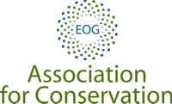 | 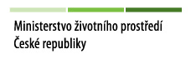 | 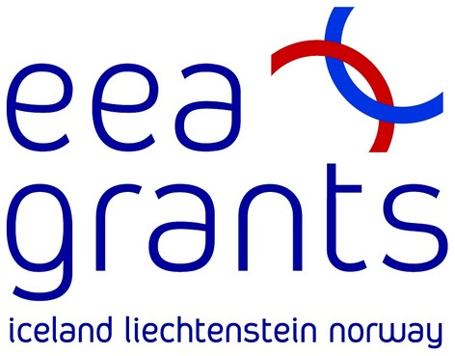 |  | 

